UFF! Tady jsou…
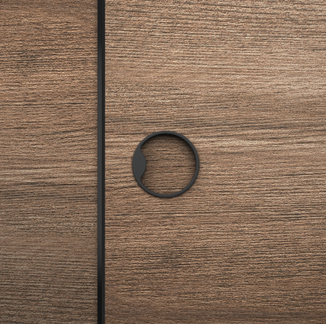
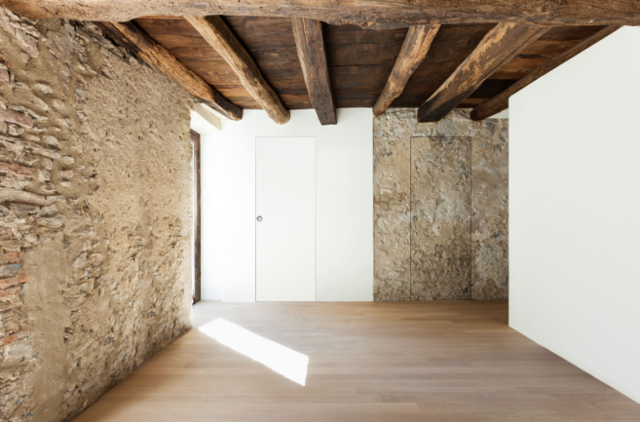
Současná dveřní křídla na sebe mohou vzít téměř jakoukoliv podobu, dokonce i vzhledově kopírovat sousední stěnu a tím s ní v podstatě splynout. Najít je, pak vyžaduje mnohdy skoro nadlidské schopnosti… zvláště pak jsou-li doplněné madlem UFF, u nějž slovo ‚minimalismus‘ nabývá zcela nového rozměru! „Madlo UFF se na dveřích mistrně skrývá. Charakterizuje jej decentní velikost a kulatý tvar, jehož zapuštěnou vnitřní část lze vyplnit stejným povrchovým materiálem, jaký pokrývá dveřní křídlo,“ popisuje Roman Ulich, autor designu madla UFF a hlavní konstruktér patentovaného systému Magnetic, pro který bylo toto madlo speciálně navrženo, a dále vysvětluje: „Přítomnost madla na dveřích tak prozrazují pouze decentní obvodové linky vystupující tři milimetry nad jejich povrch a drobné zaoblení úchopné části, které slouží k ovládání pouhými dvěma prsty.“ Pro dokonalý krycí efekt je madlo UFF připravené ve více povrchových úpravách. www.magnetic-mt.cz

Material & Technology s.r.o. – M&T
První a zároveň jediný český výrobce dveřních klik využívající moderní technologie pro žádané a velmi kvalitní povrchové úpravy - matný nikl a nitrid titanu v několika barevných odstínech. U svých výrobků klade hlavní důraz na kvalitu, mnohaletou funkčnost a moderní design. Nové designy vznikají přímo pod rukama pracovníků firmy od návrhu až po realizaci ve výrobě. Pro spokojenost zákazníků je připraven kompletní výrobní program včetně okenních klik, bezpečnostních rozet, madel, pantů, posuvných systémů, kování na skleněné dveře a dalších požadovaných doplňků - vždy ucelený sortiment ve stejném designu, povrchové úpravě a barvě. www.kliky-mt.cz
Kontaktní osoba pro média:
Mgr. Martina Rychetská, DENDRIT, s.r.o.
Tel: 567 301 011, mobil: 731 110 557, mrychetska@dendrit.cz

